Меню настроек видеорегистратора:
Дата и время – задание даты и времени для привязки к фото и видеосъемке.
Авто выключение – автоматическое отключение питания через 1 или 3 минуты отсутствия активности устройства, для энергосбережения.
Звук клавиш – вкл./выкл. звуковое сопровождение нажатия клавиш.
Язык – выбор языка меню устройства.
Режим TV – выбор формата PAL/NTSC
Частота освещения – 50 или 60 Гц.
LCD выкл. авто. – автоматическое выключение дисплея, если устройство не используется (для экономии энергии).
Формат – очистить карту памяти, удалить все данные.
Перезагрузить – сброс к заводским настройкам.
Версия ПО – Информация о прошивке.
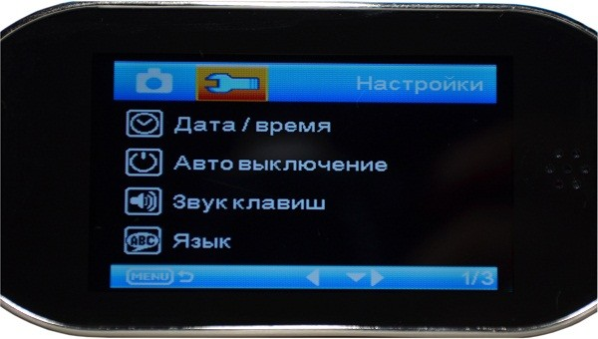
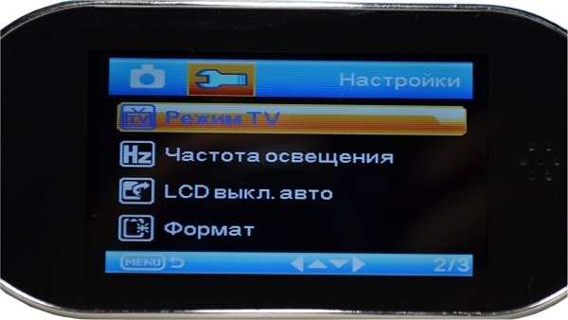
При подключении к компьютеру предлагается выбрать один из двух режимов: флеш-память (устройство будет работать в режиме картридера) и PC камера (устройство будет работать как веб камера, т.е. например можно посредством авторегистратора пообщаться через SKYPE).
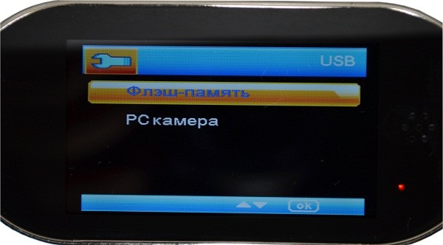
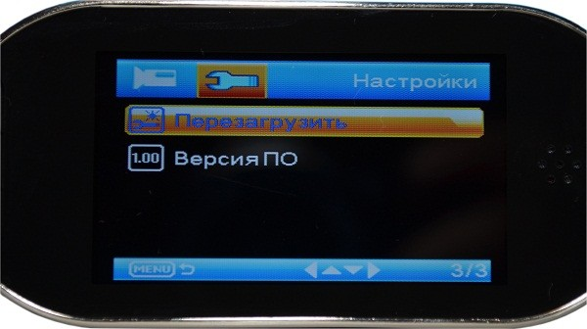
Меню - Фотографии включает в себя пункты:
Задержка съемки - используется для отсрочки фото на 2/5/10 секунд. Функция отключаема.
Разрешение - выбор необходимого разрешения фотографии 12 Мп (4032х3024), 10 Мп (3648х2736), 8 Мп (3264х2448), 5 Мп (2592х1944), 3 Мп (2048х1536), 2 Мп (1920х1080), 1,3 Мп (1280х960), VGA (640х480). Важно помнить, что от выбора разрешения фотографии зависит максимально допустимое количество снимков. Также это количество зависит от размера карты памяти.
Серия - режим быстрой съемки. При включенной опции, нажимая на кнопку Пуск (2) устройство произведет 5 снимков подряд.
Уровень качества - выбор качества фотографий: высокое/нормальное/экономичное.
Уровень резкости - выбор нужной резкости фотографий: сильная/стандартная/мягкая.
Баланс белого - настройте баланс белого в зависимости от условий освещенности: Авто/ Дневной/ Пасмурный/ Вольфрам/ Флуоресцентный.
Эффект фото (Цветность) - выбор эффекта фотографии: цветной/черно-белый/сепия.
Чувствительность фото (ISO) - выбор чувствительности объектива. 100 - для съёмок при яркой освещённости - на пляже, у воды или на горнолыжной трассе. 200 - для съёмки на открытом воздухе при сравнительно ярком освещении - на спортивном полу, во дворе и т.п. Если вам нужно взять какую-то одну плёнку для разнообразных съёмок при дневном освещении, это именно то, что вам нужно. 400 - для съёмки в помещении при тусклом свете, на открытом воздухе на заре или на закате, или в любом месте в глубокой тени. Авто—устройство само выберет нужную чувствительность.

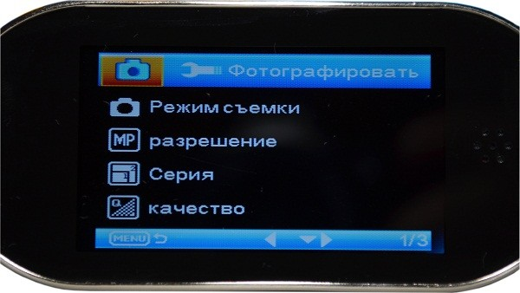
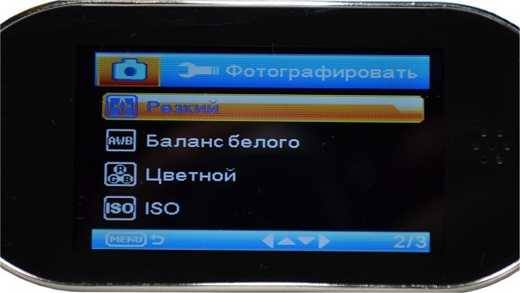
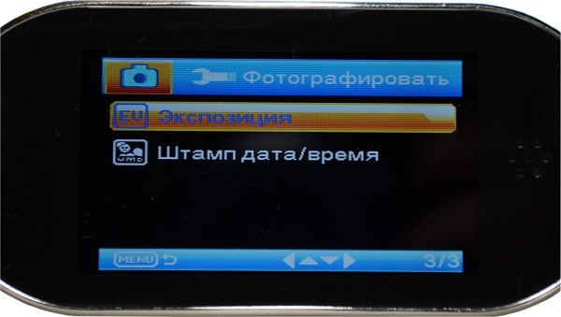
Меню – Видео включает в себя пункты:
Разрешение – видео может быть записано в одном из следующих форматов: 1080FHD (1920x1080/24 кадра), 1080P (1440x1080/30 кадров), 720P (1280x720/50 кадров), 720P (1280x720/30 кадров).
Цикл записи – выбор длительности записываемого файла 1,2,3.5 или 10 минут.
Экспозиция – коррекция яркости светлых или темных объектов на светлом фоне (экспо коррекция).
Распознавание движения – вкл./выкл. датчик обнаружения движения.
Запись звука - вкл./выкл. запись звука.
Штамп даты/время – вкл./выкл. отображения штампа даты и времени на видеозаписи.
